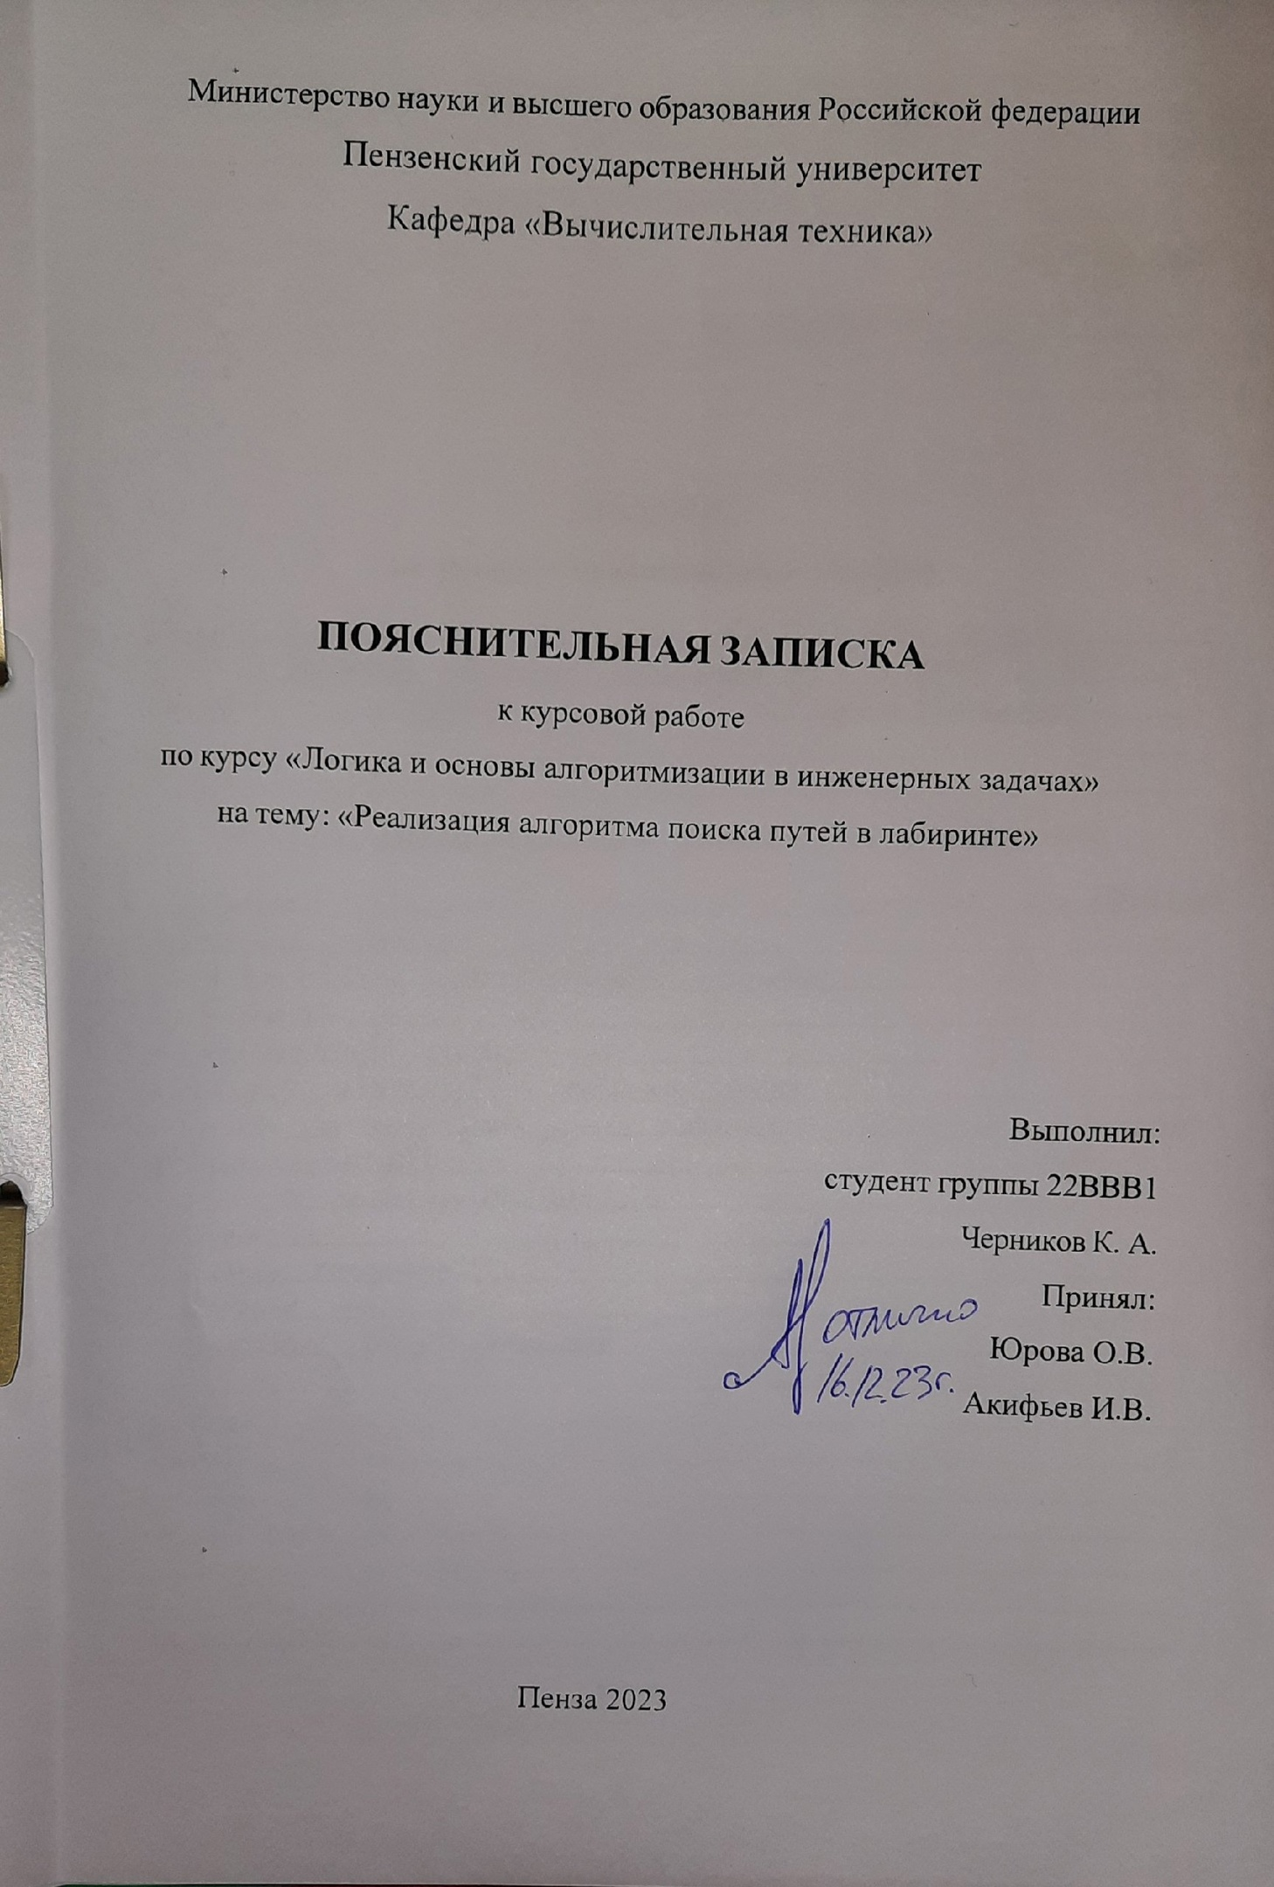
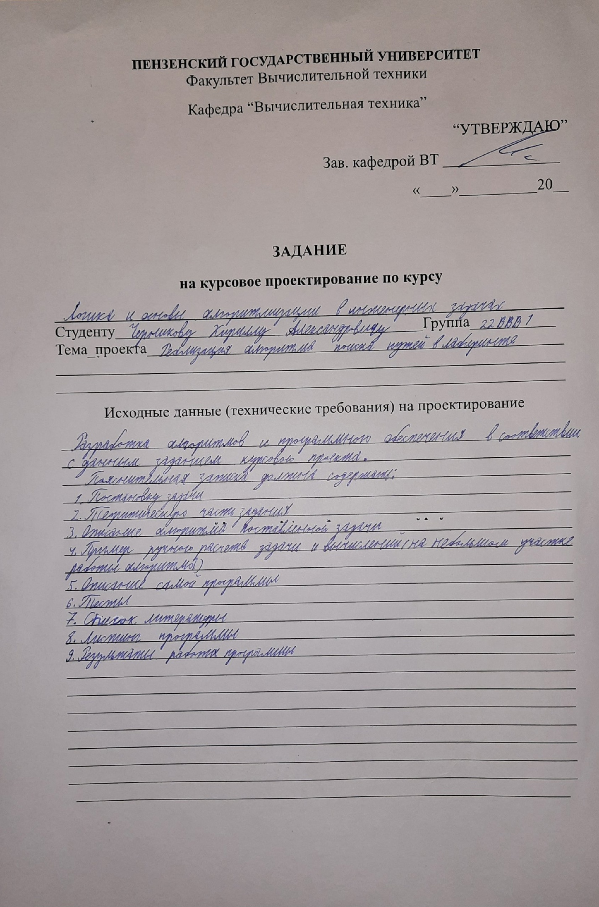

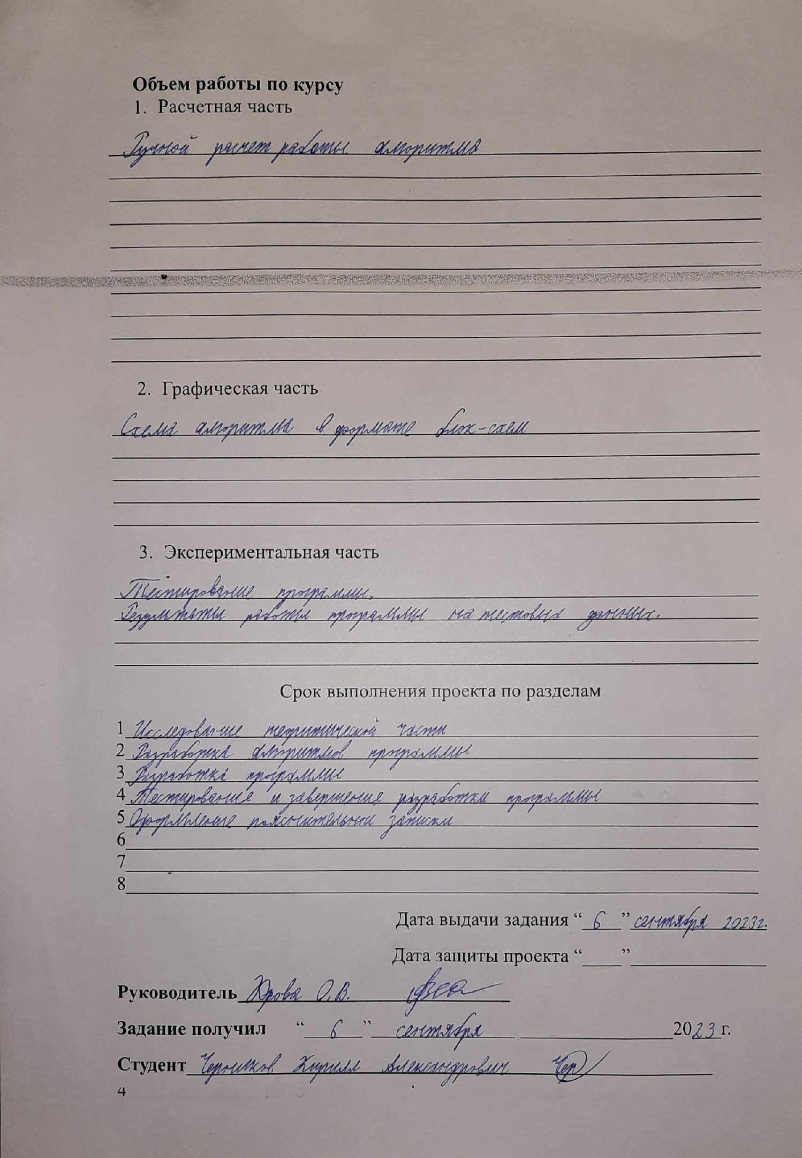

Содержание

Реферат 3
Введение 4
1. Постановка задачи 5
2. Теоретическая часть задания 6
3. Описание алгоритма программы 7
4. Описание программы 11
5. Отладка и тестирование 13
6. Ручной расчет 17
Заключение 18
Список литературы 19
Приложение А. Листинги программы 20

Реферат

Отчет 29 стр, 10 рисунков.
ГРАФ, МАТРИЦА СМЕЖНОСТИ, НЕЗАВИСИМЫЕ МНОЖЕСТВА, ОРИЕНТИРОВАННЫЙ ГРАФ, НЕОРИЕНТИРОВАННЫЙ ГРАФ, АЛГОРИТМ ПОИСКА НЕЗАВИСИМЫХ МНОЖЕСТВ.
Цель исследования – разработка программного решения для генерации лабиринта указанного размера и поиска пути в нём.
В работе осуществляется анализ и реализация алгоритма для поиска пути в лабиринте. Исследование направлено на изучение способов генерации лабиринта указанного размера.

Введение
Алгоритм поиска путей в лабиринте — это автоматизированный метод решения лабиринта, то есть поиск пути от входа до выхода.
Был разработан алгоритм поиска путей в лабиринте, основанный на методе поиска в глубину. Этот алгоритм предоставляет эффективное средство нахождения оптимального пути от стартовой точки лабиринта к выходу.
Для реализации данного алгоритма была выбрана среда разработки Microsoft Visual Studio 2022, а язык программирования C++ использован в качестве основного инструмента. Этот выбор обусловлен широким распространением языка C++ и его применимостью в различных областях программирования.

Постановка задачи

Необходимо разработать программу для поиска пути в лабиринте.
Программа должна отвечать следующим требованиям:
1. Исходный лабиринт должен задаваться двумерным массивом, с возможностью выбора пользователем размера лабиринта.
2. Использование сложных типов данных: массивов, структур, классов и т.д. Для разработки данной программы необходимо подробно изучить принципы работы с массивами, структурами и классами для создания лабиринта и реализации поиска пути.
3. Режим работы видеосистемы: текстовый/графический.
4. Устройство ввода информации: клавиатура/мышь. Возможность автоматического создания лабиринта или загрузка лабиринта из файла, а также вывод в файл.
5. Пользовательский интерфейс должен быть построен на основе меню или панели инструментов. Для создания интерфейса будет использован Windows API.
6. Операционная система: MS Windows. При разработке использовать среду MS Windows c системой программирования MS Visual Studio.
7. Язык программирования: C++.

Теоретическая часть задания

Граф — это абстрактный тип данных, предназначенный для реализации концепций неориентированного графа и ориентированного графа из области теории графов в математике.
Структура данных графа состоит из конечного (и, возможно, изменяемого) набора вершин (также называемых узлами или точками) вместе с набором неупорядоченных пар этих вершин для неориентированного графа или набором упорядоченных пар для ориентированного графа. Эти пары известны как ребра (также называемые связями или линиями), а для ориентированного графа также известны как ребра, но также иногда как стрелки или дуги. Вершины могут быть частью структуры графа или могут быть внешними объектами, представленными целочисленными индексами или ссылками.
Поиск в глубину (DFS) — один из методов обхода графа. Стратегия поиска в глубину, как и следует из названия, состоит в том, чтобы идти «вглубь» графа, насколько это возможно. Алгоритм поиска описывается рекурсивно: перебираем все исходящие из рассматриваемой вершины рёбра.
Алгоритмы генерации лабиринта — это автоматизированные методы создания лабиринтов.
Лабиринт можно сгенерировать, начав с заранее определенного расположения ячеек (чаще всего прямоугольной сетки, но возможны и другие расположения) с участками стен между ними. Это заранее определенное расположение можно рассматривать как связный граф, ребра которого представляют возможные участки стен, а узлы - ячейки. Таким образом, можно считать, что целью алгоритма генерации лабиринта является создание подграфа, в котором сложно найти маршрут между двумя конкретными узлами.

Описание алгоритма программы
Перед началом разработки программы был проведен анализ требований и определены основные функциональности, которые она должна включать. Основные компоненты программы включают в себя генерацию и отображение лабиринта, обработка логики движения “агента”, проходящего лабиринт, сохранение лабиринта в файл и чтение из файла.
На вход подаётся размер для генерации лабиринта. После окончания генерации, в лабиринте появляется “агент” и начинает своё движение, помечая встретившиеся тупики символом “X”.
Были реализованы классы Maze и agent, которые отвечают за лабиринт (его генерацию, чтение из файла и запись в файл, вывод лабиринта) и за движение по нему “агента” соответственно.
Методы класса Maze:
- generate(int size) – генерирует лабиринт указанного размера:
- _rows = size
- _cols = size
- Поместить в вектор P точку (1, 3)
- Поместить в вектор P точку (3, 1)
- Пока(вектор P не пуст)
    - Перемешать вектор P
    - Tmp = P.back()
    - P.pop_back()
    - Вызвать функцию dig(tmp)
- Конец цикла
- Для i = 0 пока i < _rows делать i++
    - Для k = 0 пока k < _cols делать k++
      - Если _maze[i][k] == 2
        - То _maze[i][k] == 1
    - Конец цикла
- Конец цикла
- print(int i, int k) – возвращает Char* элемента по указанным координатам, используется для вывода лабиринта:
- Выбор(_maze[i][k])
- При 1: вернуть “#”
- При -1: вернуть “s”
- При -2: вернуть “e”
- При 4: вернуть “0”
- При 5: вернуть “x”
- При 6: вернуть “*”
- Default: вернуть “ ”
- scanFile(char Path[]) – считывает лабиринт из файла по указанному пути:
- Открыть файл по пути path
- Int tmp = _rows
- Если fscanf_s(f, "%d\n", &_rows) вернула -1 или _rows < 5
    - _rows = tmp
    - Вернуть -1
- для i = 0 пока i < tmp делать i++
  - delete[] _maze[i];
- конец цикла
- delete[] _maze;
- _maze = new int* [_rows];
- _cols = _rows;
- для i = 0 пока i < _rows делать i++
  - _maze[i] = new int[_cols] {0};
- Конец цикла
- Для i = 0 пока i < _rows делать i++
  - для k = 0 пока k < _cols делать k++)
    - вызвать fscanf_s(f, "%d ", &_maze[i][k]);
  - конец цикла
  - вызвать fscanf_s(f, "\n");
- конец цикла
- вызвать fclose(f);
- вернуть _rows;
- printFile(char Path[]) – записывает лабиринт в файл по указанному пути
  - открыть файл по пути path
  - вызвать fprintf(f, "%d\n", _rows);
  - _cols = _rows;
  - Для i = 0 пока i < _rows делать i++
    - для k = 0 пока k < _cols делать k++)
    - если _maze[i][k] == 4 или _maze[i][k] == 5 или _maze[i][k] == 6
    - то _maze[i][k] = 0;
    - вызвать fprintf(f, "%d ", _maze[i][k]);
    - конец цикла
    - вызвать fprintf(f, "\n");
  - конец цикла
  - вызвать fclose(f);
Методы класса agent:
- move() – перемещает агента в следующую позицию:
- если (функция check() вернула не 0) то
  - int tmp_ways = check();
  - maze->_maze[x][y] = 6;
  - пока (функция changeDir() не вернет true);
    - конец цикла
  - выбор (dir)
  - при up: x--;
  - при down: x++;
  - при left: y--;
  - при right: y++;
  - maze->_maze[x][y] = 4;
- иначе
  - если (стек pst не пуст) {
    - maze->_maze[x][y] = 5;
  - вызвать (pts.top());
  - вызвать pts.pop();
    - maze->_maze[x][y] = 5;
    - вызвать move();
  - иначе
    - вернуть false;
- если (maze->_maze[x][y + 1] == -2 || maze->_maze[x][y - 1] == -2 || maze->_maze[x + 1][y] == -2 || maze->_maze[x - 1][y] == -2) то
  - пока (стек pst не пуст)
    - вызвать pts.pop();
  - вернуть true;
- вернуть false;
- changeDir() – изменяет направление движения агента, если потребуется
Выбор dir
При UP:
Если _maze[x - 1][y] != 0
То dir = DOWN
Вернуть false
Иначе вложить в стек pts точку (x – 1, y)
При UP:
Если _maze[x - 1][y] != 0
То dir = DOWN
Вернуть false
Иначе вложить в стек pts точку (x – 1, y)
При UP:
Если _maze[x - 1][y] != 0
То dir = DOWN
Вернуть false
Иначе вложить в стек pts точку (x – 1, y)
При UP:
Если _maze[x - 1][y] != 0
То dir = DOWN
Вернуть false
Иначе вложить в стек pts точку (x – 1, y)

- place(point) – ставит агента в указанную позицию
- x = p.x;
- y = p.y;
- dir = p.dir;
Полный код программы представлен в Приложении.

Описание программы
Программа состоит из двух модулей: Maze.cpp, где содержатся классы maze и agent и их методы, и main.cpp, отвечающий за создание окна, его обновление и обработку команд пользователя.
При запуске программы создаётся окно с лабиринтом и функциональными кнопками:
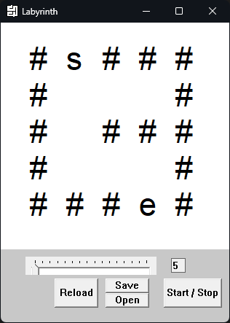
Рисунок 1 – Окно программы
Кнопка “Reload” генерирует новый лабиринт с размером, указанным пользователем с помощью ползунка:
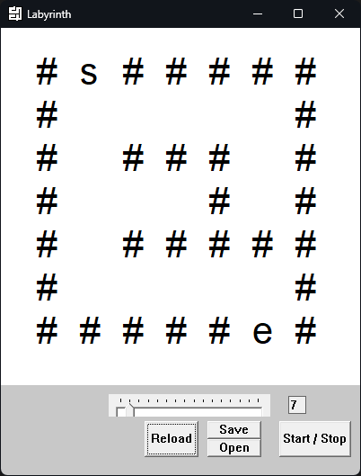
Рисунок 2 – Создание нового лабиринта
Кнопка “Start/Stop” при первом нажатии запускает в лабиринт “агента”, и он начинает поиск выхода. При повторном нажатии “агент” приостанавливается.
Изначально “агент” не знает где находится выход, поэтому он может иногда заходить в тупики, помечая их “X”:
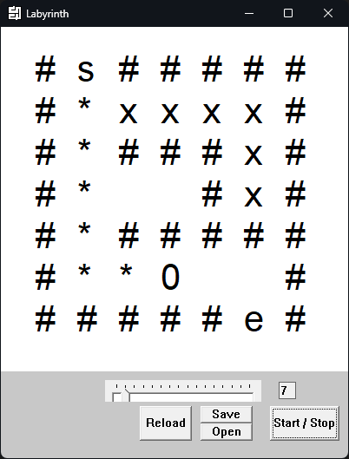
Рисунок 3 – “Агент” заходит в тупик
С помощью кнопки “Save” пользователь может сохранить лабиринт в текстовый файл, или открыть уже созданный файл с помощью кнопки “Open”.
Таким образом, данная программа представляет собой эффективный инструмент для анализа графов, особенно в контексте выявления независимых множеств, что может быть полезно в различных областях, включая оптимизацию и теоретическую информатику.

Отладка и тестирование

В ходе разработки программы особое внимание было уделено отладке и тестированию.
Отладка программы была проведена с использованием средств, предоставляемых интегрированной средой разработки Microsoft Visual Studio 2022. В ходе отладки применялись такие возможности, как точка остановки, выполнение кода по шагам, анализ содержимого локальных и глобальных переменных.
Тестирование проводилось в рабочем порядке, в процессе разработки, после завершения написания программы.
Тестирование программы:
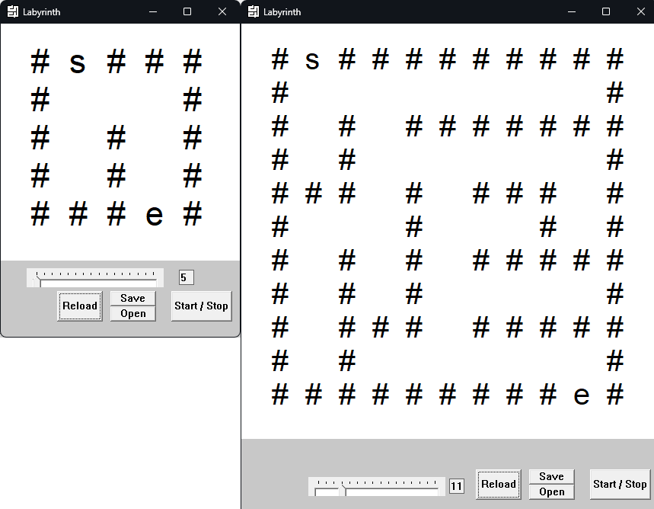
Рисунок 4 – Тестирование: Выбор размера и генерация нового лабиринта
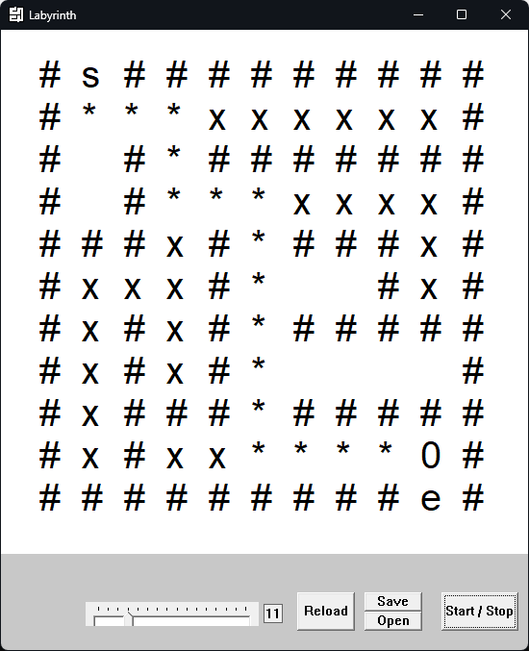
Рисунок 5 – Тестирование: Агент встречает тупики и помечает их

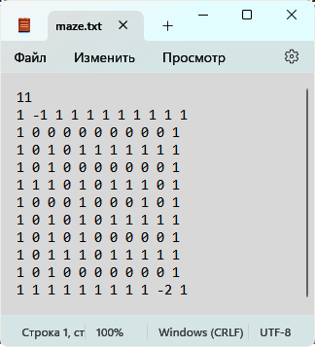
Рисунок 6 – Тестирование: Сохранение лабиринта в файл
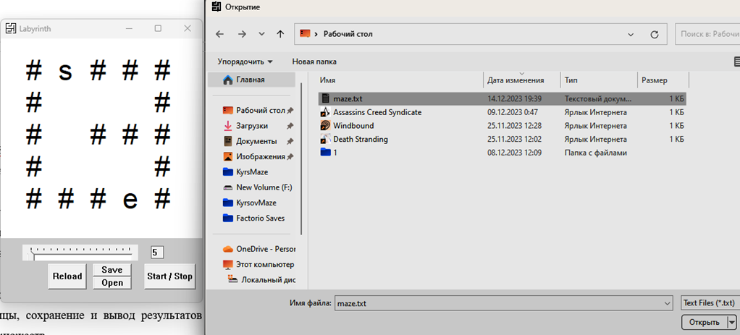
Рисунок 7 – Тестирование: Считывание лабиринта из файла
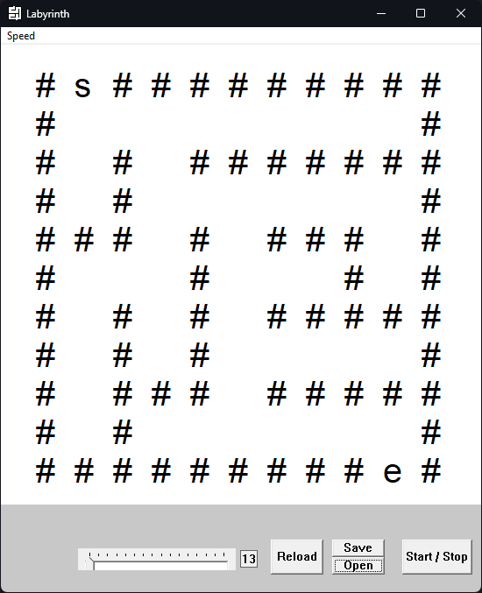
Рисунок 8 – Тестирование: Результат считывания

Таблица 1 – Описание поведения программы при тестировании
Описание теста | Ожидаемый результат | Полученный результат
Выбор размера с помощью ползунка и генерация лабиринта | Правильное считывание размера, генерация лабиринта нужного размера и вывод лабиринта | Верно
Нажатие клавиши “Start/Stop” | При первом нажатии появляется “агент” и начинает движение, при повторном нажатии - приостанавливается | Верно
“Агент” встречает тупик | Тупик помечается “X” | Верно
Сохранение в файл/чтение из файла | Появляется диалоговое окно для сохранения/чтения, данные сохраняются/считываются | Верно

Ручной расчет

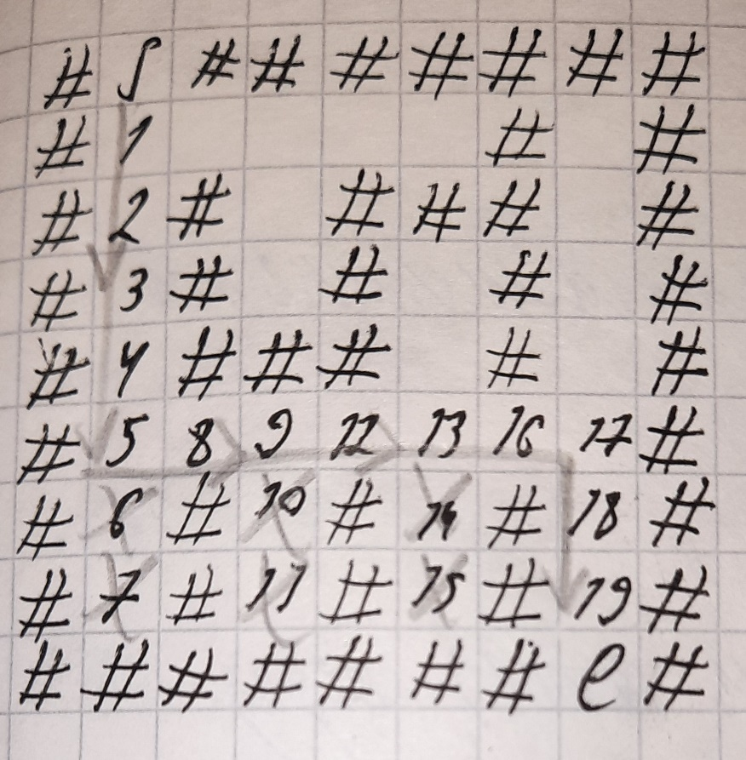
Рисунок 9 – Поиск пути в лабиринте 9x9 вручную

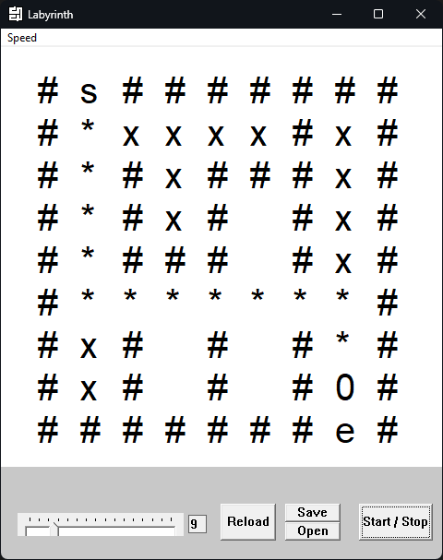
Рисунок 10 - Поиск пути в лабиринте 9x9 программой

Заключение
Успешно выполнена цель: разработана программа для генерации лабиринта и поиска пути в нём. Выполнены поставленные задачи, программа отвечает требованиям к функциональности.
Важной особенностью программы является реализация графического пользовательского интерфейса с использованием Windows API, что обеспечивает удобство использования и повышает интуитивность взаимодействия пользователя с программой.
Код программы структурирован и разделен на модули, что улучшает его читаемость и возможность доработки. Разработанные классы Maze и Agent, а также соответствующие методы, являются эффективными средствами управления и взаимодействия с лабиринтом и “агентом”.
В процессе разработки были улучшены навыки программирования на C++, в области работы с классами, файловым вводом/выводом; получены навыки работы c Windows API.
Возможны дополнительные улучшения, такие как расширение функциональности пользовательского интерфейса и оптимизация алгоритмов для более быстрого поиска пути, но, несмотря на это, все поставленные задачи были выполнены.

Список литературы
- Скена, Д. (2009). "Алгоритмы. Проектирование и программирование". Издательство ДМК Пресс.
- Лафоре, Р. (2002). "Объектно-ориентированное программирование в С++". СПб.
- StackOverflow. URL: https://ru.stackoverflow.com Режим доступа: 15.12.2023
- Ришал Харбанс, Грокаем алгоритмы искусcтвенного интеллекта. — СПб, 2023.

Приложение А. Листинги программы
Main.cpp
#include <windows.h>
#include <windowsx.h>
#include <CommCtrl.h>
#include <string>
#include "maze.h"
#include "resource1.h"

int width = 300;
int height = 400;

#define MAX_MAZE_SIZE 35

#define RELOAD_BUTTON_PRESSED 11
#define SCROLLER_TOUCHED 100
#define SAVE_BUTTON_PRESSED 101
#define OPEN_BUTTON_PRESSED 110
#define STOP_BUTTON_PRESSED 111

OPENFILENAMEA OFN;
char filename[256];

HWND txt;
HWND Btn, btn_open, btn_save, btn_stop;
HWND trackbar;

int cur_size = 5;
int textSize = 15 - (cur_size - 40);
bool finished = true;
Maze* maze = new Maze(cur_size, cur_size);
Maze::agent* agent = new Maze::agent(maze);

void OpenFileParam(HWND hwnd) {
ZeroMemory(&OFN, sizeof(OFN));
OFN.lStructSize = sizeof(OFN);
OFN.hwndOwner = hwnd;
OFN.lpstrFile = filename;
OFN.nMaxFile = sizeof(filename);
OFN.lpstrFilter = "Text Files (*.txt)\0*.txt\0All Files (*.*)\0*.*\0";
OFN.lpstrFileTitle = (LPSTR)"Save";
OFN.lpstrDefExt = ".txt";
OFN.nMaxFileTitle = NULL;
OFN.lpstrInitialDir = NULL;
OFN.Flags = OFN_PATHMUSTEXIST | OFN_FILEMUSTEXIST;
}

// создание кнопок и пр, изначальные настройки, в том числе параметры файла для сохранения
void Setup(HWND hwnd, HINSTANCE hInstance) {

Btn = CreateWindowA("BUTTON", "Reload", WS_VISIBLE | WS_CHILD | BS_PUSHLIKE, 0, 0, 60, 40, hwnd, (HMENU)RELOAD_BUTTON_PRESSED, hInstance, NULL);
btn_open = CreateWindowA("BUTTON", "Open", WS_VISIBLE | WS_CHILD | BS_PUSHLIKE, 0, 0, 60, 20, hwnd, (HMENU)OPEN_BUTTON_PRESSED, hInstance, NULL);
btn_save = CreateWindowA("BUTTON", "Save", WS_VISIBLE | WS_CHILD | BS_PUSHLIKE, 0, 0, 60, 20, hwnd, (HMENU)SAVE_BUTTON_PRESSED, hInstance, NULL);
btn_stop = CreateWindowA("BUTTON", "Start / Stop", WS_VISIBLE | WS_CHILD | BS_PUSHLIKE, 0, 0, 80, 40, hwnd, (HMENU)STOP_BUTTON_PRESSED, hInstance, NULL);

txt = CreateWindowA("EDIT", NULL, WS_VISIBLE | WS_CHILD | WS_BORDER | ES_LEFT | ES_READONLY, 0, 0, 20, 20, hwnd, NULL, hInstance, NULL);

trackbar = CreateWindowEx(0, TRACKBAR_CLASS, NULL,
WS_CHILD | WS_VISIBLE | TBS_AUTOTICKS | TBS_ENABLESELRANGE | TBS_TOP,
0, 0, 180, 25, hwnd, (HMENU)SCROLLER_TOUCHED, hInstance, NULL);

SendMessage(trackbar, TBM_SETRANGE, TRUE, MAKELONG(3, MAX_MAZE_SIZE - 2));
SendMessage(trackbar, TBM_SETTICFREQ, 2, 0);
SendMessage(trackbar, TBM_SETPAGESIZE, 0, 2);

OpenFileParam(hwnd);
agent->place(Maze::point(1, 1, 2));
maze->generate(cur_size);
}

// полная перезагрузка лабиринта для создания нового
void Reload(bool FromFile) {
int a;
delete agent;
if (!FromFile) {
delete maze;
a = (int)SendMessage(trackbar, TBM_GETPOS, 0, 0);
a = (a + 1) / 2 * 2 + 1;
cur_size = a;
maze = new Maze(cur_size, cur_size);
maze->generate(cur_size);
}
agent = new Maze::agent(maze);
agent->place(Maze::point(1, 1, 2));
finished = true;
}

// отрисовка шагов агента
void DrawAgent(HWND hwnd) {
PAINTSTRUCT ps;
HDC hdc = BeginPaint(hwnd, &ps);
RECT update;
int textSize = 15 - (cur_size - 40);

HFONT hFont = CreateFont(textSize, 0, 0, 0, FW_NORMAL, FALSE, FALSE, FALSE, DEFAULT_CHARSET,
OUT_DEFAULT_PRECIS, CLIP_DEFAULT_PRECIS, DEFAULT_QUALITY, DEFAULT_PITCH | FF_SWISS, L"Symap");
SelectObject(hdc, hFont);

for (int i = 1; i < cur_size - 1; ++i) {
for (int k = 1; k < cur_size - 1; ++k) {
const char* cellText;
cellText = maze->print(i, k);
if (cellText == "0" || cellText == "*" || cellText == "x") {
TextOutA(hdc, 40 + k * textSize, 25 + i * textSize, (LPCSTR)cellText, 1);
update = { k * textSize + textSize / 2, i * textSize + textSize / 2, k * textSize + textSize * 2, i * textSize + textSize * 2 };
InvalidateRect(hwnd, &update, TRUE);
}
}
}
DeleteObject(hFont);
EndPaint(hwnd, &ps);
}

// отрисовка всего лабиринта
RECT DrawMaze(HWND hwnd) {
PAINTSTRUCT ps;
HDC hdc = BeginPaint(hwnd, &ps);
RECT clientRect;
RECT menuRect = { 0, height - 100, width, height };
RECT update = { 0, 0, width, height - 140 };

GetClientRect(hwnd, &clientRect);
FillRect(hdc, &clientRect, (HBRUSH)(COLOR_WINDOW + 1));
FillRect(hdc, &menuRect, (HBRUSH)(COLOR_BACKGROUND));

textSize = 15 - (cur_size - 40);
height = 200 + cur_size * textSize;
width = 80 + cur_size * textSize;
GetWindowRect(hwnd, &clientRect);
SetWindowPos(hwnd, NULL, clientRect.left, clientRect.top, width, height, NULL);

HFONT hFont = CreateFont(textSize, 0, 0, 0, FW_NORMAL, FALSE, FALSE, FALSE, DEFAULT_CHARSET,
OUT_DEFAULT_PRECIS, CLIP_DEFAULT_PRECIS, DEFAULT_QUALITY, DEFAULT_PITCH | FF_SWISS, L"Symap");
SelectObject(hdc, hFont);

for (int i = 0; i < cur_size; ++i) {
for (int k = 0; k < cur_size; ++k) {
const char* cellText;
cellText = maze->print(i, k);
TextOutA(hdc, 40 + k * textSize, 25 + i * textSize, (LPCSTR)cellText, 1);
}
}
DeleteObject(hFont);
EndPaint(hwnd, &ps);

return update;
}

LRESULT WINAPI WndProc(HWND hwnd, UINT msg, WPARAM wparam, LPARAM lparam) {
int value;
RECT update, agent_update = { 0,0,0,0 };
switch (msg)
{
case WM_CREATE:
SetTimer(hwnd, 1, 500, NULL);
break;
case WM_COMMAND: {
switch (LOWORD(wparam)) {
case RELOAD_BUTTON_PRESSED:
Reload(false);
update = DrawMaze(hwnd);
InvalidateRect(hwnd, &update, TRUE);
break;
case SAVE_BUTTON_PRESSED:
if (GetSaveFileNameA(&OFN))
maze->printFile(filename);
break;
case OPEN_BUTTON_PRESSED:
if (GetOpenFileNameA(&OFN)) {
cur_size = maze->scanFile(filename);
if (cur_size == -1) {
cur_size = 5;
Reload(false);
MessageBoxA(hwnd, "Указан неправильный файл", "Ошибка", MB_OK);
break;
}
Reload(true);
SendMessage(trackbar, TBM_SETPOS, 0, cur_size);

update = DrawMaze(hwnd);
InvalidateRect(hwnd, &update, TRUE);
}
break;
case STOP_BUTTON_PRESSED:
if (!finished)
finished = true;
else
finished = false;
break;
}
break;
}
case WM_NOTIFY:
switch (LOWORD(wparam)) {
case SCROLLER_TOUCHED:
NMHDR* nm = (NMHDR*)lparam;
if (nm->code == NM_CUSTOMDRAW) {
char tmp[4];
int value = (int)SendMessage(trackbar, TBM_GETPOS, 0, 0);
value = (value + 1) / 2 * 2 + 1;
sprintf_s(tmp, "%d", value);
SetWindowTextA(txt, tmp);
}
break;
}
break;
case WM_SIZE:
width = LOWORD(lparam);
height = HIWORD(lparam);
SetWindowPos(Btn, NULL, width - 240, height - 60, 0, 0, SWP_NOSIZE | SWP_NOZORDER);
SetWindowPos(btn_open, NULL, width - 170, height - 40, 0, 0, SWP_NOSIZE | SWP_NOZORDER);
SetWindowPos(btn_save, NULL, width - 170, height - 60, 0, 0, SWP_NOSIZE | SWP_NOZORDER);
SetWindowPos(btn_stop, NULL, width - 90, height - 60, 0, 0, SWP_NOSIZE | SWP_NOZORDER);
if (width >= 450) {
SetWindowPos(trackbar, NULL, width - 460, height - 50, 0, 0, SWP_NOSIZE | SWP_NOZORDER);
SetWindowPos(txt, NULL, width - 275, height - 48, 0, 0, SWP_NOSIZE | SWP_NOZORDER);
}
else {
SetWindowPos(trackbar, NULL, width - 280, height - 90, 0, 0, SWP_NOSIZE | SWP_NOZORDER);
SetWindowPos(txt, NULL, width - 80, height - 88, 0, 0, SWP_NOSIZE | SWP_NOZORDER);
}
break;
case WM_PAINT:
DrawMaze(hwnd);
break;
case WM_TIMER:
if (!finished) {
finished = agent->move();
DrawAgent(hwnd);
}
break;
case WM_DESTROY: {
KillTimer(hwnd, 1);
PostQuitMessage(0);
break;
}
default:
return DefWindowProc(hwnd, msg, wparam, lparam);
break;
}
}

int WINAPI WinMain(HINSTANCE hInstance, HINSTANCE hPrevInstance, LPSTR lpCmdLine, int nCmdShow) {

WNDCLASS wc = { };
wc.style = CS_HREDRAW | CS_OWNDC;
wc.lpfnWndProc = WndProc;
wc.hInstance = hInstance;
wc.lpszClassName = L"CLASS_NAME";
wc.hIcon = LoadIcon(hInstance, MAKEINTRESOURCE(IDI_ICON1));
RegisterClass(&wc);

HWND hwnd = CreateWindowEx(0, wc.lpszClassName, L"Labyrinth", WS_OVERLAPPED | WS_CAPTION | WS_SYSMENU | WS_MINIMIZEBOX | WS_MAXIMIZEBOX,
CW_USEDEFAULT, CW_USEDEFAULT, width, height,
NULL, NULL, hInstance, NULL);

Setup(hwnd, hInstance);

ShowWindow(hwnd, nCmdShow);
UpdateWindow(hwnd);
if (hwnd == NULL)
{
return 0;
}

MSG msg = { };
while (GetMessage(&msg, NULL, 0, 0))
{
TranslateMessage(&msg);
DispatchMessage(&msg);
}

return msg.wParam;
}

Maze.h
#pragma once
#include <iostream>
#include <vector>
#include <random>
#include <algorithm>
#include <stack>

class Maze {
public:
class point {
public:
int x = 0;
int y = 0;
int dir = 1;
point(int x, int y, int dir) : x(x), y(y), dir(dir) {};
};
Maze(int rows, int cols);
~Maze();
//генерирует лабиринт
void generate(int size);
//выводит лабиринт
const char* print(int i, int k);
//прочитать файл
int scanFile(char path[]);
//записать файл
void printFile(char path[]);

class agent {
public:
agent(Maze* _maze) :maze(_maze) {};
//перемещает агента в заданную точку
void place(point p);
//агент делает шаг
bool move();

private:
int x = 1;
int y = 1;
Maze* maze;
int tmp = 0;
enum direction {
up, down, left, right
};
int dir = right;

std::stack<point> pts;

int check();
bool changeDir();
};

private:
int** _maze;
int _rows;
int _cols;
std::vector<point> P;

void dig(point p);
};

#include "maze.h"

Maze::Maze(int rows, int cols) : _rows(rows), _cols(cols) {
_maze = new int* [rows];
for (int i = 0; i < rows; i++) {
_maze[i] = new int[cols] {1};
for (int k = 0; k < cols; k++) {
if (i > 0 && i < rows - 1 && k > 0 && k < cols - 1)
_maze[i][k] = 2;
else
_maze[i][k] = 1;
}
}
}
Maze::~Maze() {
for (int i = 0; i < _rows; ++i) {
delete[] _maze[i];
}
delete[] _maze;
}

void Maze::generate(int size) {
_rows = size;
_cols = size;
_maze[0][1] = -1;

_maze[_rows - 1][_cols - 2] = -2;

P.push_back(Maze::point(1, 3, 4));
P.push_back(Maze::point(3, 1, 2));

while (!P.empty()) {
random_device rd;
mt19937 rng(rd());
shuffle(P.begin(), P.end(), rng);
Maze::point tmp = P.back();
P.pop_back();
dig(tmp);
}
for (int i = 0; i < _rows; i++)
for (int k = 0; k < _cols; k++)
if (_maze[i][k] == 2)
_maze[i][k] = 1;
}

const char* Maze::print(int i, int k) {
const char* ch;
switch (_maze[i][k]) {
case 1:
ch = "#";
break;
case -1:
ch = "s";
break;
case -2:
ch = "e";
break;
case 4:
ch = "0";
break;
case 5:
ch = "x";
break;
case 6:
ch = "*";
break;
default:
ch = " ";
break;
}
return ch;
}

int Maze::scanFile(char path[]) {
FILE* f;
fopen_s(&f, path, "r");

int tmp = _rows;
if (fscanf_s(f, "%d\n", &_rows) == -1 || _rows < 5) {
_rows = tmp;
return -1;
}

if (f != 0) {
for (int i = 0; i < tmp; ++i) {
delete[] _maze[i];
}
delete[] _maze;

_maze = new int* [_rows];
_cols = _rows;
for (int i = 0; i < _rows; i++)
_maze[i] = new int[_cols] {0};

for (int i = 0; i < _rows; i++) {
for (int k = 0; k < _cols; k++) {
fscanf_s(f, "%d ", &_maze[i][k]);
}
fscanf_s(f, "\n");
}
fclose(f);
return _rows;
}
else return -1;
}

void Maze::printFile(char path[]) {
FILE* f;
fopen_s(&f, path, "w");
fprintf(f, "%d\n", _rows);
_cols = _rows;
for (int i = 0; i < _rows; i++) {
for (int k = 0; k < _cols; k++) {
if (_maze[i][k] == 4 || _maze[i][k] == 5 || _maze[i][k] == 6)
_maze[i][k] = 0;
fprintf(f, "%d ", _maze[i][k]);
}
fprintf(f, "\n");
}
fclose(f);
}

void Maze::agent::place(Maze::point p) {
x = p.x;
y = p.y;
dir = p.dir;
}

bool Maze::agent::changeDir() {
switch (dir) {
case up:
if (maze->_maze[x - 1][y] != 0) {
dir = down;
return false;
}
else pts.push(point(x - 1, y, up));
break;
case down:
if (maze->_maze[x + 1][y] != 0) {
dir = left;
return false;
}
else pts.push(point(x + 1, y, down));
break;
case left:
if (maze->_maze[x][y - 1] != 0) {
dir = right;
return false;
}
else pts.push(point(x, y - 1, left));
break;
case right:
if (maze->_maze[x][y + 1] != 0) {
dir = up;
return false;
}
else pts.push(point(x, y + 1, right));
break;
}
return true;
}

bool Maze::agent::move() {
if (check() != 0) {
int tmp_ways = check();
maze->_maze[x][y] = 6;
while (!changeDir());
switch (dir) {
case up:
x--;
break;

case down:
x++;
break;

case left:
y--;
break;

case right:
y++;
break;
}
maze->_maze[x][y] = 4;
}
else {
if (!pts.empty()) {
maze->_maze[x][y] = 5;
place(pts.top());
pts.pop();
maze->_maze[x][y] = 5;
move();
}
else
return false;
}
if (maze->_maze[x][y + 1] == -2 || maze->_maze[x][y - 1] == -2 || maze->_maze[x + 1][y] == -2 || maze->_maze[x - 1][y] == -2) {
while (!pts.empty())
pts.pop();
return true;
}

return false;
}

int Maze::agent::check() {
int ways = 0;
if (maze->_maze[x - 1][y] == 0) {
ways += 1000;
pts.push(point(x - 1, y, up));
}
if (maze->_maze[x + 1][y] == 0) {
ways += 100;
pts.push(point(x + 1, y, down));
}
if (maze->_maze[x][y - 1] == 0) {
ways += 10;
pts.push(point(x, y - 1, left));
}
if (maze->_maze[x][y + 1] == 0) {
ways += 1;
pts.push(point(x, y + 1, right));
}
return ways;
}

void Maze::dig(Maze::point p) {

_maze[p.x][p.y] = 0;
switch (p.dir) {
case 1:
_maze[p.x + 1][p.y] = 0;
break;
case 2:
_maze[p.x - 1][p.y] = 0;
break;
case 3:
_maze[p.x][p.y + 1] = 0;
break;
case 4:
_maze[p.x][p.y - 1] = 0;
break;
}
srand(time(NULL));

if (p.x + 2 < _rows - 1) {
if (_maze[p.x + 2][p.y] == 2) {
_maze[p.x + 2][p.y] = 3;
P.push_back(point(p.x + 2, p.y, 2));
}
}
if (p.x - 2 > 0) {
if (_maze[p.x - 2][p.y] == 2) {
_maze[p.x - 2][p.y] = 3;
P.push_back(point(p.x - 2, p.y, 1));
}
}
if (p.y + 2 < _cols - 1) {
if (_maze[p.x][p.y + 2] == 2) {
_maze[p.x][p.y + 2] = 3;
P.push_back(point(p.x, p.y + 2, 4));
}
}
if (p.y - 2 > 0) {
if (_maze[p.x][p.y - 2] == 2) {
_maze[p.x][p.y - 2] = 3;
P.push_back(point(p.x, p.y - 2, 3));
}
}
}

